Об утверждении регламента государственной услуги "Назначение социальной помощи специалистам социальной сферы, проживающим в сельской местности, по приобретению топлива"
Утративший силу
Постановление акимата города Сатпаев Карагандинской области от 12 декабря 2012 года N 26/33. Зарегистрировано Департаментом юстиции Карагандинской области 22 января 2013 года N 2130. Утратило силу постановлением акимата города Сатпаев Карагандинской области от 27 мая 2013 года N 12/41
Сноска. Утратило силу постановлением акимата города Сатпаев Карагандинской области от 27.05.2013 N 12/41.
Примечание РЦПИ:
В тексте сохранена авторская орфография и пунктуация.
В соответствии с Законами Республики Казахстан от 23 января 2001 года "О местном государственном управлении и самоуправлении в Республике Казахстан", от 24 марта 1998 года "О нормативных правовых актах", от 27 ноября 2000 года "Об административных процедурах", постановлением Правительства Республики Казахстан от 7 апреля 2011 года N 394 "Об утверждении стандартов государственных услуг в сфере социальной защиты, оказываемых местными исполнительными органами", акимат города Сатпаев ПОСТАНОВЛЯЕТ:
1. Утвердить прилагаемый регламент государственной услуги "Назначение социальной помощи специалистам социальной сферы, проживающим в сельской местности, по приобретению топлива".
2. Контроль за исполнением настоящего постановления возложить на заместителя акима города Сатпаев Мадиеву М.С.
3. Настоящее постановление вводится в действие по истечении десяти календарных дней после дня его первого официального опубликования.
Аким Б. Ахметов
Утвержден
постановлением акимата
города Сатпаев
от 12 декабря 2012 года
N 26/33
Регламент государственной услуги
"Назначение социальной помощи специалистам социальной сферы, проживающим в сельской местности, по приобретению топлива"
1. Основные понятия
1. Определения используемых терминов и аббревиатур:
1) Государственная услуга оказывается физическим лицам: специалистам государственных организаций здравоохранения, социального обеспечения, образования, культуры и спорта, проживающим и работающим в сельских населенных пунктах (далее - потребители);
2) СФЕ - структурно-функциональные единицы, которые участвуют в процессе оказания государственной услуги - ответственные лица заинтересованных органов, информационные системы или их подсистемы;
3) уполномоченный орган - государственное учреждение "Отдел занятости и социальных программ города Сатпаев";
4) центр обслуживания населения - республиканское государственное предприятие, осуществляющее организацию предоставления услуг физическим и (или) юридическим лицам по приему заявлений и выдаче документов по принципу "одного окна".
2. Общие положения
2. Настоящий регламент государственной услуги "Назначение социальной помощи специалистам социальной сферы, проживающим в сельской местности, по приобретению топлива" определяет процедуру назначения социальной помощи (далее - государственная услуга).
3. Государственная услуга предоставляется государственным учреждением "Отдел занятости и социальных программ города Сатпаев" (далее - уполномоченный орган), а также на альтернативной основе через центры обслуживания населения: Отдел города Сатпаев филиала Республиканского государственного предприятия на праве хозяйственного ведения "Центр обслуживания населения по Карагандинской области" Комитета по контролю автоматизации государственных услуг и координации деятельности центра обслуживания населения Министерства транспорта и коммуникаций Республики Казахстан (далее - центр), (контактные данные указаны в приложении 1 к настоящему регламенту).
4. Форма оказываемой государственной услуги: не автоматизированная.
5. Государственная услуга предоставляется на основании пункта 5 статьи 18 Закона Республики Казахстан от 8 июля 2005 года "О государственном регулировании развития агропромышленного комплекса и сельских территорий".
6. Результатом завершения оказываемой государственной услуги является уведомление о назначении социальной помощи (далее - уведомление), либо мотивированный ответ об отказе в предоставлении государственной услуги на бумажном носителе.
3. Требования к порядку оказания государственной услуги
7. Государственная услуга оказывается физическим лицам: специалистам государственных организаций здравоохранения, социального обеспечения, образования, культуры и спорта, проживающим и работающим в сельских населенных пунктах (далее - потребители).
8. Сроки оказания государственной услуги:
1) сроки оказания государственной услуги с момента сдачи потребителем необходимых документов, определенных в пункте 13 настоящего регламента:
в уполномоченный орган - в течение десяти рабочих дней;
в центр - в течение десяти рабочих дней (день приема и выдачи документа (результата) государственной услуги не входит в срок оказания государственной услуги);
2) максимально допустимое время ожидания до получения государственной услуги, оказываемой на месте в день обращения потребителя (до получения талона) – не более 30 минут;
3) максимально допустимое время обслуживания потребителя государственной услуги, оказываемой на месте в день обращения потребителя – не более 30 минут.
9. Государственная услуга оказывается бесплатно.
10. График работы уполномоченного органа: ежедневно с 09.00 часов до 18.00 часов с обеденным перерывом с 13.00 до 14.00 часов, кроме выходных (суббота, воскресенье) и праздничных дней.
Прием осуществляется в порядке очереди без предварительной записи и ускоренного обслуживания.
График работы центра: ежедневно с 09.00 часов до 20.00 часов без перерыва, а в филиалах и представительствах центра - ежедневно с 09.00 часов до 19.00 часов, с обеденным перерывом с 13.00 до 14.00 часов, кроме выходных (суббота, воскресенье) и праздничных дней.
Прием осуществляется в порядке "электронной очереди", без предварительной записи и ускоренного обслуживания.
11. Этапы оказания государственной услуги с момента получения заявления от потребителя государственной услуги для получения государственной услуги и до момента выдачи результата государственной услуги:
1) потребитель государственной услуги подает заявление вместе с необходимыми документами, определенными в пункте 13 настоящего регламента, в уполномоченный орган или в центр;
2) центр осуществляет прием документов, регистрацию, составление реестра и готовит документы для передачи в уполномоченный орган;
3) уполномоченный орган осуществляет рассмотрение, регистрацию документов, представленных из центра или потребителя при подаче заявления в уполномоченный орган, подготавливает уведомление, либо мотивированный ответ об отказе в предоставлении государственной услуги и направляет результат оказания государственной услуги в центр или потребителю, в случае подачи заявления в уполномоченный орган.
4) центр выдает потребителю уведомление, либо мотивированный ответ об отказе в предоставлении государственной услуги.
Доставка заявлений с прилагаемыми документами и обратно в уполномоченный орган осуществляется центром посредством курьерской связи не менее двух раз в день приема заявлений.
12. Минимальное количество лиц, осуществляющих прием документов для оказания государственной услуги в центре и уполномоченном органе, составляет один сотрудник.
4. Описание порядка действий (взаимодействия) в процессе оказания государственной услуги
13. Для получения государственной услуги потребитель представляет следующие документы:
1) заявление;
2) копию документа, удостоверяющий личность заявителя;
3) копию свидетельства о регистрации налогоплательщика;
4) документ, подтверждающий место жительства копию книги регистрации граждан либо справку адресного бюро, либо справку акима сельского округа;
5) справку с места работы;
6) документ, подтверждающий наличие лицевого счета в банке второго уровня или в организациях имеющих соответствующую лицензию на осуществление банковских операций.
Документы представляются в подлинниках и копиях для сверки, после чего подлинники документов возвращаются потребителю.
14. После сдачи всех необходимых документов потребителю выдается:
1) в уполномоченном органе - талон с указанием даты регистрации и получения потребителем государственной услуги, фамилии и инициалов ответственного лица, принявшего документы;
2) в центре - расписка о приеме соответствующих документов с указанием:
номера и даты приема заявления;
вида запрашиваемой государственной услуги;
количества и названий приложенных документов;
даты, времени и места выдачи документов;
фамилии, имени, отчества инспектора центра, принявшего заявление на оформление документов.
15. Основанием для отказа в предоставлении государственной услуги является предоставление неполных и (или) недостоверных сведений при сдаче потребителем документов.
Основаниями для прекращения и (или) приостановления оказания государственной услуги является:
1) смерть потребителя;
2) выезд потребителя из сельского населенного пункта;
3) увольнение потребителя из государственной организации здравоохранения, социального обеспечения, образования, культуры и спорта.
Уполномоченный орган при выявлении оснований для отказа, прекращения (приостановления) оказания государственной услуги в течение десяти рабочих дней после получения пакета документов выдает потребителю уведомление с указанием причин отказа, прекращения (приостановления).
При оказании государственной услуги через центр уполномоченный орган при выявлении оснований для отказа, прекращения (приостановления) оказания государственной услуги в течение десяти рабочих дней после получения пакета документов направляет в центр уведомление с указанием причин отказа прекращения (приостановления) для последующей выдачи потребителю.
16. В процессе оказания государственной услуги участвуют следующие структурно-функциональные единицы (далее - СФЕ):
1) инспектор центра;
2) руководитель уполномоченного органа;
3) ответственное лицо уполномоченного органа.
17. Текстовое табличное описание последовательности и взаимодействие административных действий (процедур) каждой СФЕ с указанием срока выполнения каждого административного действия приведено в приложении 2 к настоящему регламенту.
18. Схема, отражающая взаимосвязь между логической последовательностью административных действий в процессе оказания государственной услуги и СФЕ, приведена в приложении 3 к настоящему регламенту.
5. Ответственность должностных лиц, оказывающих
государственные услуги
19. Ответственным лицом за оказание государственной услуги является руководитель уполномоченного органа, руководитель центра (далее - должностные лица).
Должностные лица несут ответственность за качество и реализацию государственной услуги в установленные сроки, в соответствии с законодательством Республики Казахстан.
Приложение 1
к регламенту государственной услуги
"Назначение социальной помощи
специалистам социальной сферы,
проживающим в сельской местности, по
приобретению топлива"
Контактные данные уполномоченного органа и центра обслуживания населения по оказанию государственной услуги "Назначение социальной помощи специалистам социальной сферы, проживающим в сельской местности, по приобретению топлива"
Наименование уполномоченного органа, акима поселка и центра, осуществляющих функции по оказанию государственной услуги | Месторасположение, адрес электронный адрес | Контактный телефон
1 | 2 | 3
Государственное учреждение "Отдел занятости и социальных программ города Сатпаев" | 101301, Карагандинская область, город Сатпаев, проспект Сатпаева, 111, кабинет N 219  otdelzan81@mail.ru | 8(71063) 35158
Отдел города Сатпаев филиала Республиканского государственного предприятия на праве хозяйственного ведения "Центр обслуживания населения по Карагандинской области" Комитета по контролю автоматизации государственных услуг и координации деятельности центра обслуживания населения Министерства транспорта и коммуникаций Республики Казахстан | 101301, Карагандинская область, город Сатпаев, проспект Сатпаева, 111,  f15satpaevcon@mail.ru | 8(71063) 40349
Приложение 2
к регламенту государственной услуги
"Назначение социальной помощи
специалистам социальной сферы,
проживающим в сельской местности, по
приобретению топлива"
Текстовое табличное описание последовательности и взаимодействие административных действий каждой СФЕ с указанием срока выполнения каждого административного действия
1) при обращении в уполномоченный орган:
Таблица 1. Описание действий СФЕ
Действия основного процесса (хода, потока работ)
N действия (хода, потока работ) | 1 | 3 | 4
Наименование СФЕ | Ответственное лицо уполномоченного органа | Руководитель уполномоченного органа | Ответственное лицо уполномоченного органа
Наименование действия (процесса, процедуры операции) и их описание | Прием заявления, проверка документов | Рассмотрение представленного пакета документов, наложение резолюции | Подготовка уведомления, либо мотивированного ответа об отказе в предоставлении государственной услуги
Форма завершения (данные, документ, организационно- распорядительное решение) | Выдача талона потребителю государственной услуги | Направление ответственному лицу уполномоченного органа | Направление руководителю на подпись уведомления, либо мотивированного ответа об отказе в предоставлении государственной услуги
Сроки исполнения | Не более 30 минут | В течение одного рабочего дня в день приема заявления | 7 рабочих дней
N действия (хода, потока работ) | 2
Наименование действия (процесса, процедуры операции) и их описание | Регистрация заявления
Форма завершения (данные, документ, организационно- распорядительное решение) | Направление документов руководителю уполномоченного органа для наложения резолюции
Сроки исполнения | В течение 1 рабочего дня
Действия основного процесса (хода, потока работ)
N действия (хода, потока работ) | 5 | 6
Наименование СФЕ | Руководитель уполномоченного органа | Ответственное лицо уполномоченного органа
Наименование действия (процесса, процедуры операции) и их описание | Подписание уведомления, либо мотивированного ответа об отказе в предоставлении государственной услуги | Регистрация уведомления, либо мотивированного ответа об отказе в предоставлении государственной услуги
Форма завершения (данные, документ, организационно- распорядительное решение) | Передача ответственному лицу уполномоченного органа результата об оказании государственной услуги | Выдача уведомления, либо мотивированного ответа об отказе в предоставлении государственной услуги потребителю государственной услуги
Сроки исполнения | 1 рабочий день | 1 рабочий день
Действия альтернативного процесса (хода, потока работ)
N действия (хода, потока работ) | 1 | 3 | 4
Наименование СФЕ | Работник центра | Ответственное лицо уполномоченного органа | Руководитель уполномоченного органа
Наименование действия (процесса, процедуры операции) и их описание | Прием заявления, проверка документов | Регистрация заявления, | Рассмотрение представленного пакета документов, наложение резолюции
Форма завершения (данные, документ, организационно- распорядительное решение) | Выдача расписки получателю государственной услуги | Направление документов руководителю уполномоченного органа для наложения резолюции (при выявлении ошибок в оформлении документов, предоставления неполного пакета документов, ненадлежащего оформления документов, следующие действия с N 3.1 по N 6.1) | Направление ответственному лицу уполномоченного органа
Сроки исполнения | Не более 30 минут | 1 рабочий день | В течение одного рабочего дня в день приема документов
N действия (хода, потока работ) | 2 | 3.1 | 4.1
Наименование действия (процесса, процедуры операции) и их описание | Составление реестра | Подготовка письменного обоснования причин возврата | Подписание письменного обоснования причин возврата
Форма завершения (данные, документ, организационно- распорядительное решение) | Передача документов в уполномоченный орган | Направление на подпись руководителю уполномоченного органа письменного обоснования причин возврата | Передача ответственному лицу уполномоченного органа
Сроки исполнения | Не менее двух раз в день приема заявлений | 1 рабочий день | 1 рабочий день
Действия альтернативного процесса (хода, потока работ)
N действия (хода, потока работ) | 5.1 | 6.1
Наименование СФЕ | Ответственное лицо уполномоченного органа | Инспектор центра
Наименование действия (процесса, процедуры операции) и их описание | Регистрация письменного обоснования причин возврата | Регистрация письменного обоснования причин возврата документов
Форма завершения (данные, документ, организационно- распорядительное решение) | Передача письменного обоснования причин возврата и документов в центр | Выдача письменного обоснования причин возврата и документов получателю государственной услуги
Сроки исполнения | 1 рабочий день | 1 рабочий день
Действия альтернативного процесса (хода, потока работ)
N действия (хода, потока работ) | 5 | 6 | 7 | 8
Наименование СФЕ | Ответственное лицо уполномоченного органа | Руководитель уполномоченного органа | Ответственное лицо уполномоченного органа | Инспектор центра
Наименование действия (процесса, процедуры операции) и их описание | Подготовка уведомления, либо мотивированного ответа об отказе в предоставлении государственной услуги | Подписание уведомления, либо мотивированного ответа об отказе в предоставлении государственной услуги | Регистрация уведомления, либо мотивированного ответа об отказе в предоставлении государственной услуги | Регистрация уведомления, либо мотивированного ответа об отказе в предоставлении государственной услуги
Форма завершения (данные, документ, организационно- распорядительное решение) | Направление руководителю на подпись уведомления, либо мотивированного ответа об отказе в предоставлении государственной услуги | Передача ответственному лицу уполномоченного органа результата об оказании государственной услуги | Передача уведомления, либо мотивированного ответа об отказе в предоставлении государственной услуги в центр | Выдача уведомления, либо мотивированного ответа об отказе в предоставлении государственной услуги потребителю
Сроки исполнения | 7 рабочих дней | 1 рабочий день | 1 рабочий день | 1 рабочий
Приложение 3
к регламенту государственной услуги
"Назначение социальной помощи
специалистам социальной сферы,
проживающим в сельской местности, по
приобретению топлива"
Схемы, отражающие взаимосвязь между логической последовательностью административных действий в процессе оказания государственной услуги и СФЕ
1) при обращении в уполномоченный орган:
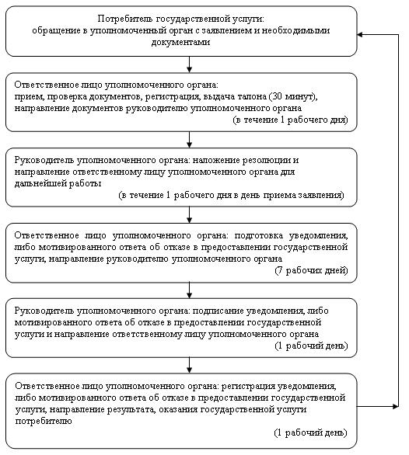
2) при обращении в центр:
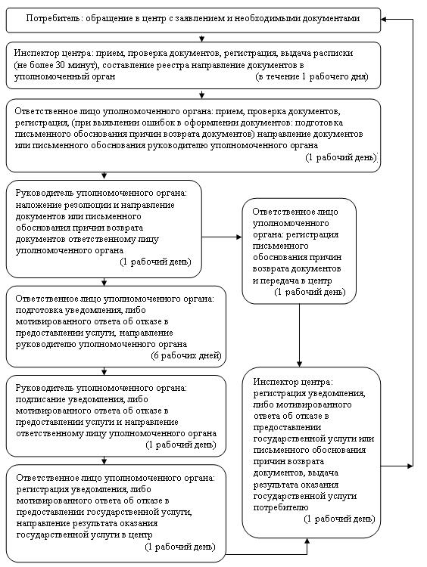

© 2012. РГП на ПХВ «Институт законодательства и правовой информации Республики Казахстан» Министерства юстиции Республики Казахстан

